De Open Tuinendag 19 mei 2019

In samenwerking met de Kring Vrienden van ’s-Hertogenbosch organiseert het bestuur Paleiskwartier Wijkbelangen in het kader van het 25 jarig bestaan een Open Tuinendag.
Iedereen die het gebied niet kent of de wijk eens met andere ogen wil bekijken is van harte welkom. De gids van de Kring Vrienden van ’s-Hertogenbosch vertelt over de geschiedenis van het gebied en besteedt aandacht aan de architectuur van de gebouwen van het Paleiskwartier. Tijdens de wandeling worden ook de tuinen van appartementencomplex Carrefour, Binnenhof, Het Kabinet, De Croon en De Livin bezocht. Deze tuinen zijn normaal gesloten voor het publiek. Uiteraard zijn de tuinen ook voor andere geïnteresseerden tussen 10.30 uur en 14.30 uur toegankelijk.
Bewoners van het Paleiskwartier kunnen zich, indien zij dit wensen, aansluiten bij de Paleiskwartierwandelingen om op manier meer te weten te komen over de architectuur van het Paleiskwartier. De wandeling duurt ongeveer 1½ uur, deelname €6,00 per persoon
Er worden bij voldoende deelname twee Paleiskwartierwandelingen georganiseerd en wel om 11.00 uur en om 13.00 uur.

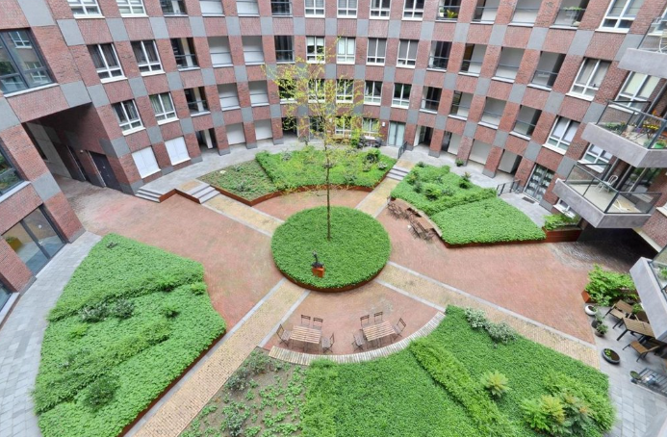
Deze activiteit (Paleiskwartierwandeling) wordt opgenomen in de maandelijkse advertentie van de Kring in de Bossche Omroep en uiteraard is de nodige informatie ook op de website van het Paleiskwartier te vinden . www.paleis.org
.
Op de website dagjedenbosch.com wordt het mogelijk voor 19 mei om 11.00 uur en om 13.00 uur vrije Paleiskwartierwandelingen te boeken. Er wordt extra aandacht aan gegeven dat er een aantal binnentuinen te bezoeken zijn die normaal zijn gesloten.

